***Государственное бюджетное образовательное учреждение***

***высшего образования Московской области***

***Университет* «*Дубна*»**

**Кафедра "Информационных технологий"**

«Утверждаю»

Заведующий кафедрой

__________ Токарева Н. А.

**Отчет по Производственной практике (Практика по получению профессиональных умений и опыта профессиональной деятельности)**

Проектирование *web*-приложения для подбора кадров с применением тестов оценки компетенций

Студент-практикант Андреев Владислав Дмитриевич

Группа студента 3221 Направление подготовки: 02.03.02 Фундаментальная информатика и информационные технологии, Направленность (профиль) образовательной программы: Сетевые технологии

Место прохождения практики Государственный университет "Дубна"

Руководитель от кафедры доц. Крейдер О.А.

Руководитель от предприятия

Рекомендуемая оценка ______________________________________________________________

(оценка) (подпись руководителя от предприятия)

Рекомендуемая оценка ______________________________________________________________

(оценка) (подпись руководителя от кафедры)

Дата представления отчета «____» _______________________ 20___г.

Студент-практикант ______________________________________

(подпись)

***Государственное бюджетное образовательное учреждение***

***высшего образования Московской области***

***Университет* «*Дубна*»**

**Кафедра "Информационных технологий"**

«Утверждаю»

Заведующий кафедрой

__________ Токарева Н. А.

**Задание на Производственную практику (Практика по получению профессиональных умений и опыта профессиональной деятельности)**

Проектирование *web*-приложения для подбора кадров с применением тестов оценки компетенций

Студент-практикант Андреев Владислав Дмитриевич

Группа студента 3221 Направление подготовки: 02.03.02 Фундаментальная информатика и информационные технологии, Направленность (профиль) образовательной программы: Сетевые технологии

Место прохождения практики Государственный университет "Дубна"

Руководитель от кафедры доц. Крейдер О.А.

Руководитель от предприятия

Дата выдачи задания «____» _______________________ 20__ г.

Руководитель от кафедры ________________________________

(подпись)

Студент-практикант ______________________________________

(подпись)

**ПЛАН РАБОТЫ**

|  |  |  |  |
| --- | --- | --- | --- |
| **№**  **п/п** | **Содержание работы** | **Срок исполнения** | **Форма отчетности** |
| **1** | Изучение предметной области | 28.06 – 30.06 |  |
| **2** | Изучение предметной области | 02.07-03.07 |  |
| **3** | Верстка *web*-приложения | 04.07-05.07 |  |
| **4** | Добавление функционала *web*-приложения | 06.07-07.07 |  |
| **5** | Оформление отчета по практике | 08.07 | Текстовый файл |
| **6** | Защита отчета по практике | 09.07 | Текстовый файл |

ОГЛАВЛЕНИЕ

ВВЕДЕНИЕ 5

ЦЕЛЬ 6

ЗАДАЧИ 6

ТЕОРЕТИЧЕСКАЯ ЧАСТЬ 7

ПРАКТИЧЕСКАЯ ЧАСТЬ 9

ЗАКЛЮЧЕНИЕ 11

СПИСОК ЛИТЕРАТУРЫ 12

# ВВЕДЕНИЕ

Организация в компании системы подбора персонала по компетенциям — задача довольно непростая, трудоемкая и затратная по времени. Однако именно системный подход позволяет менеджерам по персоналу выстроить единую систему поиска, подбора и оценки сотрудников, грамотно организовывать отбор кандидатов на вакантные должности, а их будущим руководителям указать направление дальнейшего профессионального развития нового сотрудника.

Сегодня процесс поиска, подбора и отбора персонала в компании состоит из нескольких этапов.

Этап первый — предварительный

Руководитель подразделения, в которое требуется новый сотрудник, подает заявку на подбор нового сотрудника. Менеджер по подбору знакомится с должностной инструкцией будущего сотрудника, обсуждает перечень компетенций, необходимых на данной должности, а также возможные пути поиска и привлечения кандидатов.

Этап второй — привлечение и первичный отбор кандидатов

Это очень важный этап, поскольку из нескольких десятков резюме необходимо отобрать те, которые максимально соответствуют требованиям к должности: образование, опыт работы, навыки делового общения, умение убеждать, владение техникой ведения телефонных переговоров.

Этап третий — интервью по компетенциям

До прохождения собеседования с менеджером по подбору персонала все кандидаты в компании заполняют внутреннюю анкету и при необходимости проходят тестирование своего профессионального уровня. Тестовые задания подобраны на основе квалификационных требований к должностям организации. С помощью тестов можно оценить: познавательные, интеллектуальные способности; функциональное и эмоциональное состояние; личностные черты, мотивы и социальные установки; профессиональные знания и уровень усвоения должностных обязанностей; навыки решения ситуационных задач: профессиональные умения, оценка уровня развития производственных компетенций, кейс-тесты; управленческий потенциал, индивидуальный стиль делового общения и взаимодействия, межличностные отношения, в частности, стиль управления, командные роли; социально-психологические и социологические характеристики, в частности, уровень удовлетворенности работой, профессиональные ценности.

Создание *web*-приложения для проверки компетенции кандидата дает возможность быстрее находить компетентного кандидата.

# ЦЕЛЬ

Целью практики является разработать *web*-приложения для проверки компетенции кандидата на вакансию с помощью тестов компетенции.

# ЗАДАЧИ

Задачами практики являются:

1. Разработка тестов для проверки компетенции кандидатов на вакансии.
2. Разработка *web*-приложения для подбора кандидатов.

# ТЕОРЕТИЧЕСКАЯ ЧАСТЬ

Работа предприятия во многом зависит от способностей людей, включенных в производственный процесс, поэтому отбор персонала, подключение новых кадров является одной из важнейших задач предпринимателя, поскольку от успешности выбора в конечном итоге зависит работа и качество продукции.

Целью отбора персонала заключается в выборе работника для определенного рабочего места с помощью тестов или оценок, которые позволяют сравнивать качества кандидатов. Следует иметь в виду, что занятость на предприятии позволяет работающему сочетать как материальную заинтересованность, так и нематериальную.

По своей природе схемы, используемые при отборе персонала, не лишены субъективности и представляют собой последовательность этапов, на которых отсеиваются кандидаты, считающиеся наименее подходящими. Одновременно оцениваются качества, необходимые для осуществления операций, определяемых местом будущей работы. Эти этапы можно охарактеризовать следующим образом.

Определение специфики рабочего места посредством анализа поручаемых задач и объективных возможностей для их осуществления. Важно, что при этом определяются не только методы, которые должны быть использованы при отборе, но и возрастает уровень понимания возлагаемых на работающего задач. Кроме того, предполагается перечисление качеств, которыми должен обладать кандидат для правильного осуществления будущей деятельности на необходимом уровне.

Разработка анкеты поступающего.

Речь идет о заполняемой кандидатом форме, где отображены его личные данные, предыдущая профессиональная деятельность, а также сведения об образовании, связанные с потребностями предприятия. Цель заключается в получении общей информации о каждом из кандидатов, отделяя при этом тех, которые явно не отвечают минимальным требованиям. Проведение собеседования.

Цель собеседования состоит в проверке представленных и полученных из других источников сведений и расширении информации о каждом из кандидатов. Кроме того, собеседование позволяет кандидату познакомиться с предприятием и предстоящей деятельностью, а также получить реальное представление о среде, где предстоит вращаться в случае принятия. Решение о принятии на работу нового персонала основывается на тестах, которым подвергаются кандидаты для определения соответствия рабочему месту, которое предстоит занять. Имеются разнообразные тесты, которые позволяют оценить количественно уровень квалификации кандидатов и некоторые качества, являющиеся необходимыми для выполнения определенных задач.

При использовании тестирования, как и в других способах оценки персонала, есть как плюсы, так и минусы. Если соблюдать все правила интерпретации и проведения тестов, но к плюсам можно отнести:

1. объективность оценки;
2. единообразный подход к критериям оценки и интерпретации результатов;
3. возможность подтвердить или опровергнуть полученные в ходе интервью результаты;
4. возможность быстро оценить большое количество претендентов на должность.

У тестов есть и минусы:

1. их стоит использовать только как дополнительный инструмент оценки кандидатов;
2. возможны погрешности в интерпретации результатов;
3. необходимо привлекать профессионалов для оценки результатов личностных тестов;
4. возможны финансовые затраты.

# ПРАКТИЧЕСКАЯ ЧАСТЬ

В ходе практики было разработано *web*-приложение, позволяющее тестировать новых кандидатов.

При первом открытие, приложение попросит ввести логин и пароль (рис. 1).

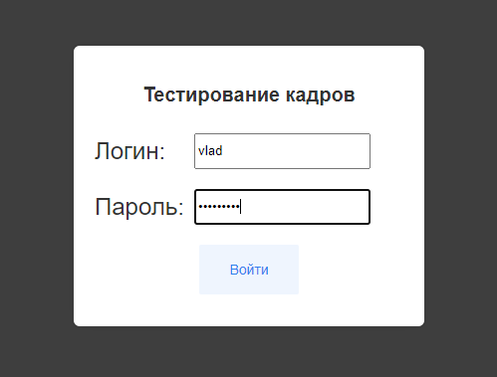

Рисунок 1 Форма входа

После входа, пользователь попадает в свой личный профиль, где он может пройти новый тест, посмотреть уже пройденные или выйти из системы (рис. 2).

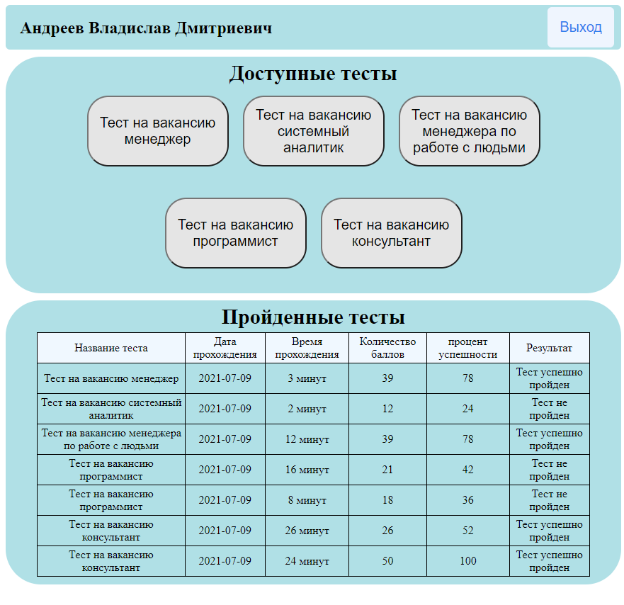

Рисунок 2 Личный профиль

При переходе в тест, пользователь должен ответить на все вопросы (рис. 3).

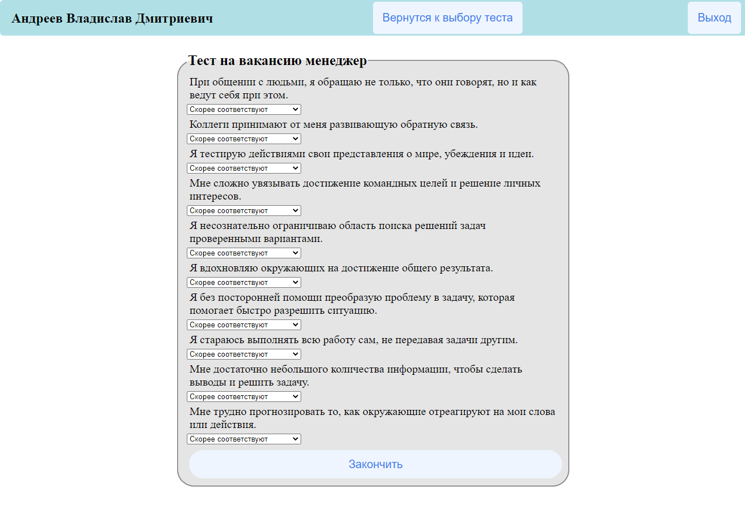

Рисунок 3 Тест

После прохождения теста, данные заносятся в БД и выводятся в личном профиле в блоке «Пройденные тесты» (рис. 4). Пользователь так же может вернутся к выбору теста, нажав на кнопку «Вернутся к выбору теста».

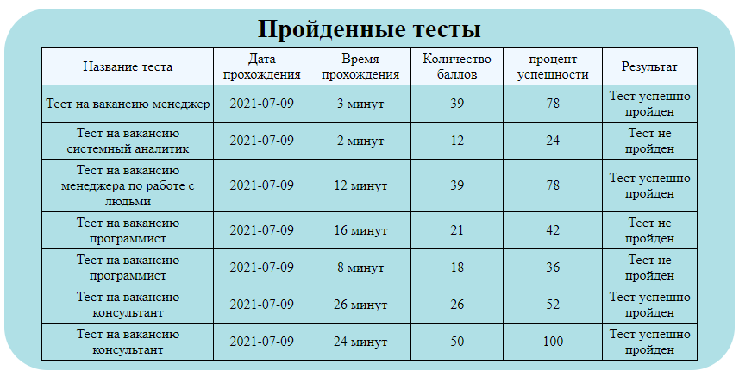

Рисунок 4 Результаты

При нажатии на кнопку «Выход», пользователь выходит из системы.

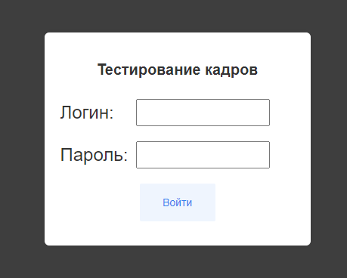

Рисунок 5 Выход из системы

# ЗАКЛЮЧЕНИЕ

В результате практики был реализована база данных, призванный помочь в работе отдела кадров организации. В процессе написания практики было выполнено следующее:

1. анализ предметной области;
2. анализ предметной области;
3. создание *web*-приложения;

В результате практики были закреплены навыки по разработке *web*-приложения. Использование разработанного приложения должно помочь как руководителю предприятия, так и другим сотрудникам фирмы, работа которых связана с управлением персоналом.

В ходе практики были выполнены все цели и задачи.

# СПИСОК ЛИТЕРАТУРЫ

1. Тестирование персонала при отборе: самые эффективные методики [Электронный ресурс] – Электрон. текст. – 2021 – Режим доступа: <https://www.hr-director.ru/article/66155-qqq-16-m7-12-07-2016-testirovanie-personala-pri-otbore>, свободный (дата обращения: 02.07.2021).
2. Оценка компетенций сотрудника (персонала) — пример, инструменты, методы [Электронный ресурс] – Электрон. текст. – 2021 – Режим доступа: <https://centrproh.ru/oformlenie/otsenka-kompetentsij-sotrudnika-personala-primer-instrumenty-metody.html>, свободный (дата обращения: 02.07.2021).
3. Руководство по использованию *php* [Электронный ресурс] – Электрон. текст. – 2021 – Режим доступа: https://www.php.net/, свободный (дата обращения: 03.07.2021).
4. Справочник по *HTML* и *CSS3* [Электронный ресурс] – Электрон. текст. – 2021 – Режим доступа: <http://htmlbook.ru/> , свободный (дата обращения: 04.07.2021).
5. Справочник по *JavaScript* [Электронный ресурс] – Электрон. текст. – 2021 – Режим доступа: https://developer.mozilla.org/ru/docs/Web/JavaScript/Reference, свободный (дата обращения: 06.07.2021).